L’Alcoolisme

Une maladie dont on ne connaît pas les causes :
La première chose à savoir est que l'on ne connaît pas les causes de cette affection. La dépendance alcoolique est une maladie universelle. Elle existe dans tous les pays du monde, dans toutes les races, sous tous les climats. Cependant, malgré toutes les recherches présentes et passées, rien n'explique pourquoi certaines personnes peuvent être victimes de l'alcool tandis que d'autres ne rencontrent jamais de difficultés.
Avec sincérité, certains patients font état de problèmes qui les ont poussés à boire et qu'ils pensent être à l'origine de leur état. A y regarder de près, les motifs psychologiques, les soucis où la fête, la solitude ou la mésentente, le chômage ou le travail ne sont jamais des motifs réels, mais plus souvent la conséquence des abus. Les "anciens buveurs" appellent cela des "alibis". Il est vrai que des épreuves arrivent à tous les humains qui les ressentent pareillement, mais tous ne se tournent pas vers l'alcool.
On n'explique pas pourquoi la plupart des gens, qui apprécient ces boissons, n'en deviennent jamais dépendants, alors que chez nos patients la juste régulation de la consommation est irréalisable.

Quelques chiffres en France :

L'Express du 27/02/2003
Cinq millions d'alcooliques en France
De l'excès à la dépendance. Les statistiques stupéfiantes d'un rapport officiel
L'alcool tue: 23 000 décès chaque année, plus 2 700 morts sur la route. L'alcool coûte cher: 2,5 milliards d'euros de coûts directs par an et 17,6 milliards de coûts indirects - soit, au total, quatre fois le montant total des dépenses de santé. L'alcool rend violent: près de 1 agression sur 3 est commise sous l'emprise de la boisson, notamment en milieu familial. L'alcool appauvrit: en moyenne, 31% de revenus en moins dans un ménage concerné. L'alcool concerne beaucoup de monde: 28% des hommes et 11% des femmes de 12 à 75 ans en absorbent tous les jours, soit 5 millions de buveurs dits «excessifs» - c'est-à-dire avec des dommages patents sur leur santé - dont 2 millions sont dépendants. Comment passe-t-on de l'excès à la dépendance? «On ne sait pas, mais nous avons de bonnes raisons de penser qu'il s'agit d'un continuum», explique Philippe Batel, spécialiste à l'hôpital Beaujon de Clichy (Hauts-de-Seine), membre de la commission d'experts de l'Inserm (Institut national de la santé et de la recherche médicale), qui a rendu public son rapport sur la question le 25 février. Et il détaille: aujourd'hui, 20% des Français sont abstinents, les autres se répartissant entre consommateurs anodins (de 75 à 80%), excessifs (de 10 à 15%) et dépendants (10%). «Parmi les excessifs, ajoute-t-il, 30% le resteront cinq ans plus tard, 20% redeviendront raisonnables, et la moitié évoluera vers la dépendance. C'est donc sur eux qu'il faut mettre le paquet.»

Consommation d'alcool
 | litre d'alcool pur/personne
 | Consommation moyenne d'alcool
1970 | 22,3
1975 | 22,1
1980 | 20,6
1985 | 18,0
1990 | 16,5
1995 | 15,7
2000 | 14,4
2001 | 14,8
2002 | 14,8

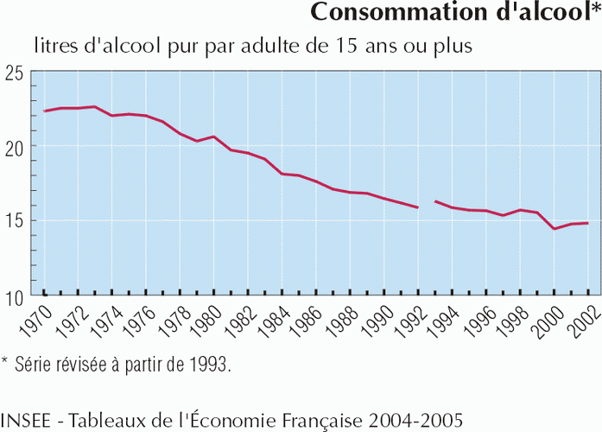

En 40 ans, la consommation moyenne annuelle d'alcool pur par adulte de 15 ans et plus a diminué de plus d’un tiers (24,6 litres en 1960 et 14,8 litres en 2002). Au début des années 90 la consommation d’eaux minérales et de jus de fruits a dépassé celle des boissons alcoolisées. On estime à 5 millions le nombre de personnes connaissant des problèmes médicaux et des difficultés psychologiques ou sociales liés à une consommation d'alcool. Chaque année, environ 38 000 hommes meurent d’une consommation excessive d’alcool, contre 7 000 femmes. L’alcool cause un tiers des accidents mortels de la circulation et de 10 à 20 % des accidents du travail. Il est également impliqué dans les accidents domestiques et les actes de violence.

-la France se situe au troisième rang européen

Les problèmes et les conséquences:

Les répercussions sur l’organisme :

L’alcoolisme pose plusieurs sortes de problèmes et cela a des effets néfastes sur la santé de ces personnes. Cirrhose du foie, cancers, troubles du système nerveux, syndrome d'alcoolisation fœtale sont les pathologies les plus graves provoquées par la consommation excessive de boissons alcoolisées.

-Par rapport aux hommes, les femmes sont touchées plus rapidement et plus sévèrement par certaines pathologies liées à l'alcool, la cirrhose notamment. Les femmes enceintes et les personnes souffrant d'une hépatite virale sont particulièrement vulnérables. Les messages de prévention doivent tenir compte de ces différences et des situations particulières qui réclament encore plus de vigilance.

L'alcool ou éthanol est obtenu par fermentation de végétaux riches en sucre, ou par distillation, et intervient dans la composition des boissons alcoolisées : vin, bière, spiritueux…
 |  |  | 
vin | digestif | bière | apéritif
un verre standard = 10g d'éthanol
Un verre standard de vin (15cl), de bière (25-30cl) ou de spiritueux (3-5cl) contient approximativement la même quantité d'éthanol, en moyenne 10g.
L'excès d'alcool est toxique pour le foie
Environ 9000 décès par cirrhose alcoolique ont été recensés en France en 1998.

L'excès d'alcool provoque des cancers
cancer des voies aérodigestives supérieures (bouche, pharynx, œsophage et larynx)
Le cancer du foie peut aussi se déclarer suite à une consommation excessive d'alcool
Certaines études soulignent la probable relation entre une consommation chronique d'alcool et le risque de développer un cancer du sein chez la femme.

Les effets de l'alcool sur le système nerveux
A long terme, la consommation d'alcool entraîne des troubles qui ne sont pas directement liés au taux d'éthanol dans le sang. Des troubles cognitifs sont fréquemment observés chez plus de 50% des consommateurs excessifs. Ces troubles affectent la mémoire, les capacités visuomotrices et perceptives, les praxies (adaptation des mouvements au but visé), l'abstraction ou les capacités d'élaboration.
Plus grave, l'encéphalopathie de Wernicke, surtout quand elle évolue en syndrome de Korsakoff (troubles importants de la mémoire, fabulation, fausses reconnaissances), se traduit par un état confusionnel, des troubles visuels et des problèmes dans la coordination des mouvements.

Les répercussions sur la vie des alcooliques :
Ces personnes se réfugient dans l’alcool et y deviennent dépendantes, ce qui engendre des problèmes sur leur vie sociale, notamment au niveau de l’emploi c'est-à-dire qu’ils ont des difficultés a trouver un emploi mais aussi de s’insérer dans un groupe, de parler de leur alcoolisme.

L‘alcoolisme « mondain » :

Les facteurs sociaux ne créent pas des catégories dans l’alcoolisme. Il n’existe pas de différence entre la personne qui boit ses cinq whiskys lors de cocktails et celle qui boit une bouteille dans son HLM. Cette terminologie d'alcoolisme mondain n'est qu'une des multiples tentatives de rationalisation des personnes déjà dépendantes à l'alcool. La culpabilité les pousse à se raconter des histoires. Ce phénomène est humain

L’alcoolisme et les jeunes :

Certains environnements, familiaux, sociaux ou économiques peuvent faciliter l'évolution d'un enfant vers une consommation abusive

D'abord on trempe ses lèvres dans l'apéro familial à 12 ans, puis à 15 ans vient la première cuite. Quelques années plus tard, beaucoup consommeront avec modération, d'autres boiront un peu plus que de raison, certains enfin deviendront toxicomanes en buvant de très grandes quantités pour obtenir l'effet des drogues illicites.
Environ 40% des 12-18 ans déclarent boire de l'alcool une fois par semaine. Si globalement la consommation des jeunes tend à diminuer, le nombre de " bonnes cuites " augmente et les jeunes boivent de plus en plus tôt.
-Echec scolaire et comportements violents : deux attitudes à risque

-Le rôle fondamental de l’éducation parentale :
La réduction du risque, ce n’est pas une surprise mais il est sans doute bon de le rappeler, passe par une intégration réussie dans le système éducatif et la reconnaissance de l’autorité parentale. Les parents sont bien évidemment très impliqués dans cette politique de réduction du risque et l’octroi à leurs enfants de récompenses à bon escient, en réponse à des succès scolaires, à une bonne intégration sociale, tant de voisinage que sportive ou associative, est un élément à ne pas négliger.

